ICS 61.040
Y75
备案号：34200-2012

DB15

内蒙古自治区地方标准
DB 15/T 506. 25—2012

蒙古族服饰
第25部分：乌拉特服饰
2012-06-01 发布
2012-08-01 实施
内蒙古自治区质量技术监督局 发布

术语； 巴尔虎服饰； 布里亚特服饰； 呼伦贝尔厄鲁特服饰； 扎赉特服饰； 扎鲁特服饰； 科尔沁服饰； 奈曼服饰； 敖汉服饰；
阿鲁科尔沁服饰； 巴林服饰； 翁牛特服饰； 喀喇沁服饰； 克什克腾服饰； 乌珠穆沁服饰； 浩齐特服饰； 阿巴嘎服饰； 苏尼特服饰； 察哈尔服饰； ■■四子部服饰； 法尔罕服饰； 茂明安甲饰；.
土默特服饰; 鄂尔多斯服饰;' 乌拉特服饰； 阿拉善和硕特服饰； 土尔扈特服饰； 阿拉善信仰伊斯兰教蒙古人服饰; 喀尔喀服饰。
DB 15/T 506 -2012《蒙古族服饰》分为二十九部分：
――第1部分：
――第2部分：
――第3部分：
――第4部分：
――第5部分：
――第6部分：
――第7部分：
――第8部分：
――第9部分：
――第10部分
――第11部分
――第12部分
――第13部分
——第14部分
——第15部分
——第16部分
——第17部分
——第18部分
——第19部分
——第20部分
——第21部分
——第22部分
——第23部分
——第24部分
——第25部分
——第26部分
——第27部分
——第28部分
——第29部分 本部分为DB 15/T 506—2012的第25部分。
本标准的编制依据GB/T 1. 1-2009的规定。
本标准由内蒙古自治区质量技术监督局标准化院提岀。
本标准由内蒙古自治区质量技术监督局归口。
本标准起草单位：内蒙古自治区标准化院。
参加起草单位：内蒙古自治区民族服饰协会、内蒙古民俗文化研究基地、内蒙古汇展文化有限公司。 本标准主要起草人：兰英、斯庆嘎、那仁夫、刘默、李恒昌、孟克托雅。
本部分于2012年6月首次发布。
蒙古族服饰第25部分：乌拉特服饰
1范围
DB 15/T 506-2012的本部分规定了蒙古族乌拉特服饰的设计原则、号型规格、服饰款式（包括头饰、 帽子、长袍、坎肩、佩饰、靴子等）。
本部分适用于蒙古族乌拉特服装设计、生产、科研、教学、贸易及其相关领域。
2规范性引用文件
下列文件对于本文件的应用是必不可少的。凡是注日期的引用文件，仅注日期的版本适用于本文件。 凡是不注日期的引用文件，其最新版本（包括所有的修改单）适用于本文件。
GB/T 1335服装号型
GB/T 2703鞋类术语
GB/T 5296. 4消费品使用说明纺织品和服装使用说明
GB/T 15557服装术语
FZ/T 80008缝制帽术语
3术语和定义
GB/T 2703、GB/T 15557、FZ/T 80008和DB15/T 506第1部分界定的术语和定义适用于本文件。
4设计原则
以清代末期至20世纪50年代前后普遍流行的款式为主。
5号型规格
- 1号型设置按GB/T 1335的规定使用。
5.2成品主要部位规格按GB/T 1335的有关规定自行设计、
6服饰款式
- 1服饰效果图
见图1。

6. 2头饰
图1服饰效果图
样式见图2,由额箍、额顶饰、额网帘饰、鬓侧饰、 发箍、脑后饰等组成。
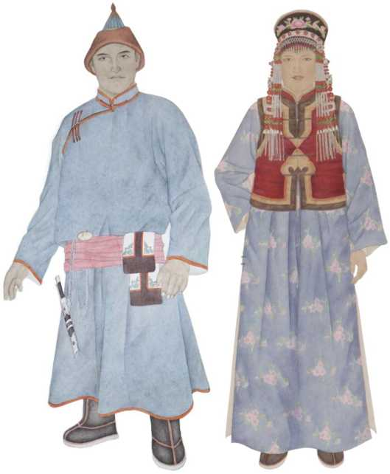
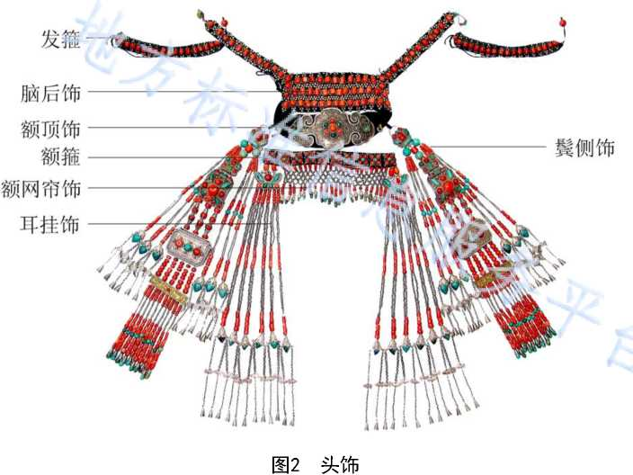

6.3帽子
6.3.1男子帽子
春秋季戴镶平绒的尖顶立檐圆帽，样式见图3；冬季戴风雪帽，帽耳上可缝制羔皮或狐皮，帽后可 缀飘带。
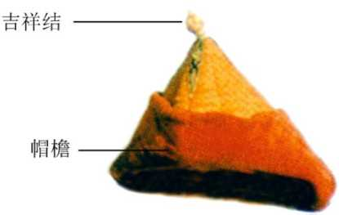

图3男子尖顶立檐圆帽
6.3.2女子帽子
立檐圆帽，样式见图4,帽顶饰顶珠或吉祥结，帽檐以库锦缎镶边，帽顶缎面可贴绣云头纹装饰, 帽后可缀绣花飘带。
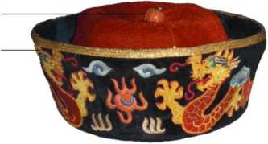
顶珠
帽檐
图4女子立檐圆帽
6.4长袍
6. 4. 1男子长袍
6. 4. 1. 1款式：见图5,较肥大，立领，可有小对襟，右衽大襟，平袖或马蹄袖，宽下摆，左右开衩 或不开衩。领边、领口、小对襟、大襟及袖口边镶3道库锦叠滚边，大襟及垂襟缀三三为一组库锦缎或 绸缎扣祥。裁剪图例见附录A中图A. 1。实物图见附录B中图B. 1。
注：乌拉特南部地区男子长袍左右开衩，北部地区男子长袍不开衩。
6. 4. 1. 2面料：以绸、缎、棉布和动物毛皮为主。
6. 4. 1. 3颜色：多为浅蓝色、深蓝色和浅棕色。
6. 4. 1.4腰带：长5〜6m,绸类面料，颜色多为浅黄色、桔黄色、浅绿色和紫红色。
6. 4. 1.5分类：单袍、夹袍、棉袍、吊面皮袍、白茬皮袍和熏皮袍。
注：单袍和夹袍主要为夏季穿，棉袍主要为春秋季穿，吊面皮袍主要为逢年过节穿，白茬皮袍和熏皮袍主要为冬季 穿。
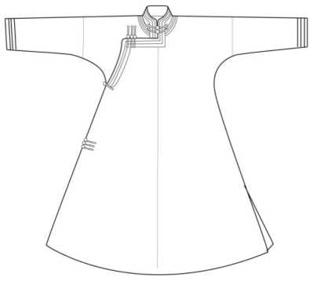
图5男子长袍

6.4.2女子长袍
- 1款式：见图6,立领，可有小对襟，右衽弧形大襟，平袖或马蹄袖，窄下摆，左右开衩，领 边、领口、袖口、小对襟、大襟及垂襟边镶两道库锦缎细窄边，大襟及垂襟缀两两为一组的扣祥。裁剪 图例见附录A中图A.2。实物图见附录B中图B.2。
注：中老年妇女长袍下摆分左右开衩和不开衩两种，也有1道细窄条镶边和单排扣祥的装饰。
- 2 面料：参照 6.4.1.2。
- 3颜色：多为粉色、淡蓝色、深蓝色、淡绿色、深绿色和紫红色。
6. 4. 2. 4腰带七 长5m左右，绸类面料，颜色多样。
6. 4. 2. 5 分类：参照 6. 4. 1. 5„
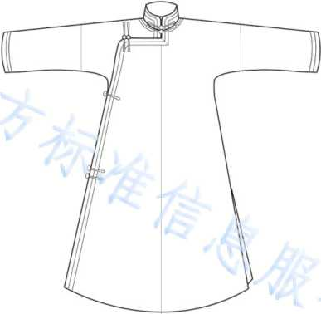
图6女子长袍

6.5坎肩
6. 5. 1男子坎肩
1）主要为未婚女子系
- 1款式：见图7,短坎肩，圆形凹领，可有小对襟，右衽大襟，前后左右开衩，坎肩周边镶1 道库锦缎宽边加宽花边装饰，缀库锦缎或绸缎扣祥，钉铜扣或银扣。裁剪图例见附录A中图A.3。实物 图见附录B中图B.3。
6.5.1.2面料：以绸、缎和棉布为主。
6.5.1.3颜色：多为黑色、棕色和蓝色。
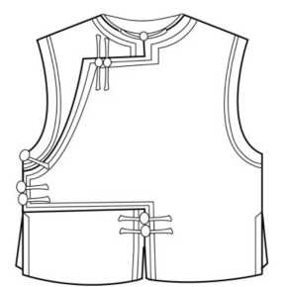

图7男子坎肩
6.5.2女子坎肩
- 1款式：见图8,短坎肩，弧形立领或圆形凹领，对襟，前后左右开衩，坎肩周边镶多道库锦 缎边。缀库锦缎或绸缎扣祥，钉铜扣或银扣。裁剪图例见附录A中图A.4。实物图见附录B中图B.4。
6. 5. 2. 2 面料：参照 6. 5. 1. 2„
6. 5. 2. 3 颜色：参照 6. 4. 2. 3。
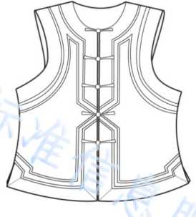

图8女子坎肩
6. 6佩饰
6. 6. 1男子佩饰"
“陶海”七蒙古刀、火镰、格槌、鼻烟壶、绣花烟荷包等
2） 佩戴方法：腰带右前侧挂银质“陶海”、蒙古刀、火镰；腰带左前侧挂裕確，内装鼻烟壶、烟荷包等。
以上内容仅为本文档的试下载部分，为可阅读页数的一半内容。如要下载或阅读全文，请访问：https://d.book118.com/375043021033011103

